17.04.2020 г. (пятница)

Задание для дистанционного обучения
по МДК 01.02 «Процессы приготовления кулинарных полуфабрикатов»:

Задание 1. Переписать тему «Приготовления рыбной котлетной массы» (материал прилагается).

Задание 2. Переписать тему «Полуфабрикаты из рыбной котлетной массы» (материал прилагается).

Задание 3. Фото о проделанной работе с указанием фамилии прислать на электронный адрес: kazamarova@mail.ru или WhatsApp

Преподаватель - Гафур Ирина Владимировна

Материал для выполнения задания № 1.

Тема «Приготовления рыбной котлетной массы»

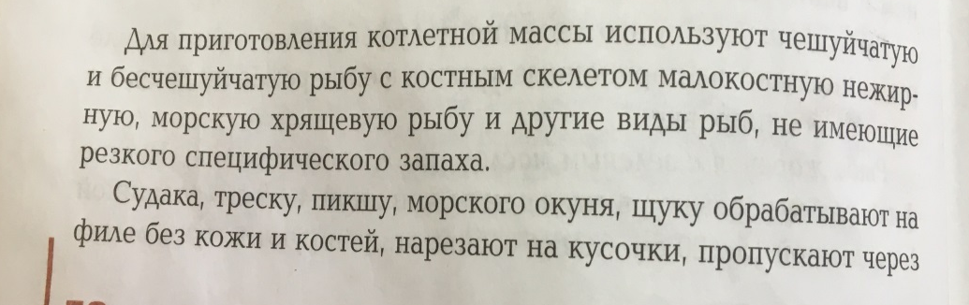
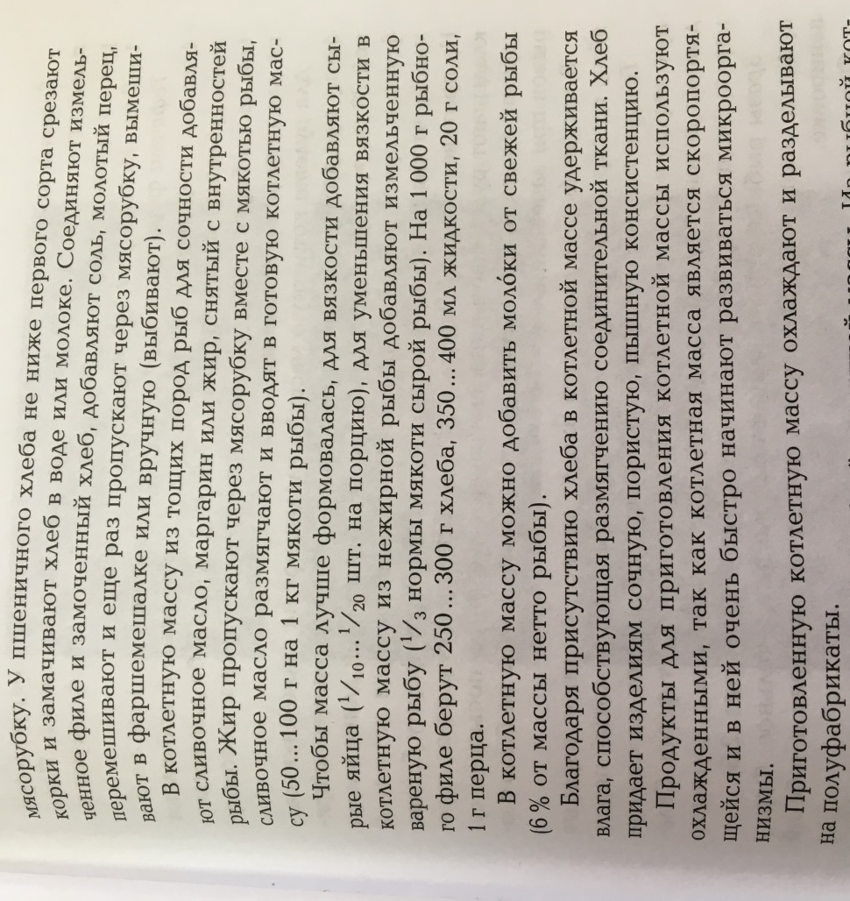

Материал для выполнения задания № 2.

Тема «Полуфабрикаты из рыбной котлетной массы»

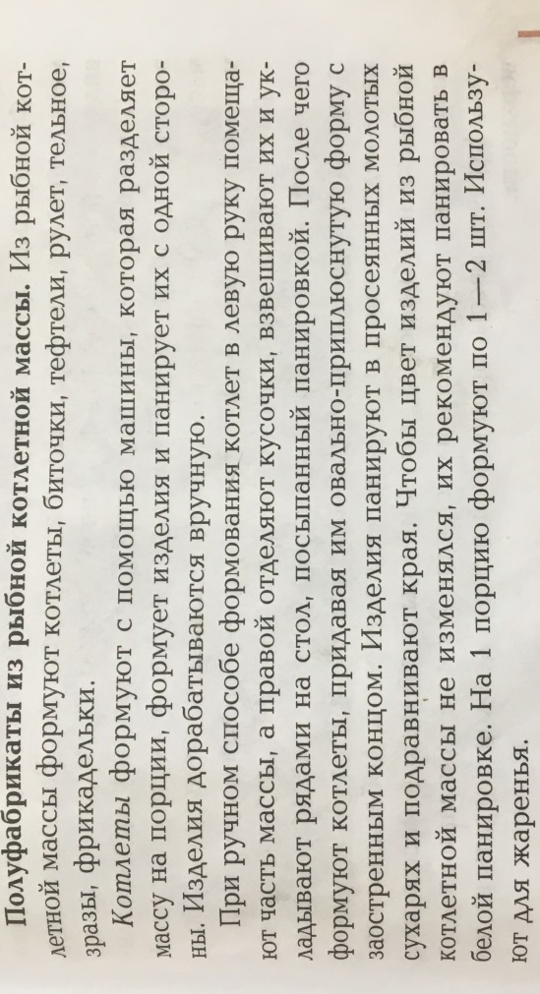
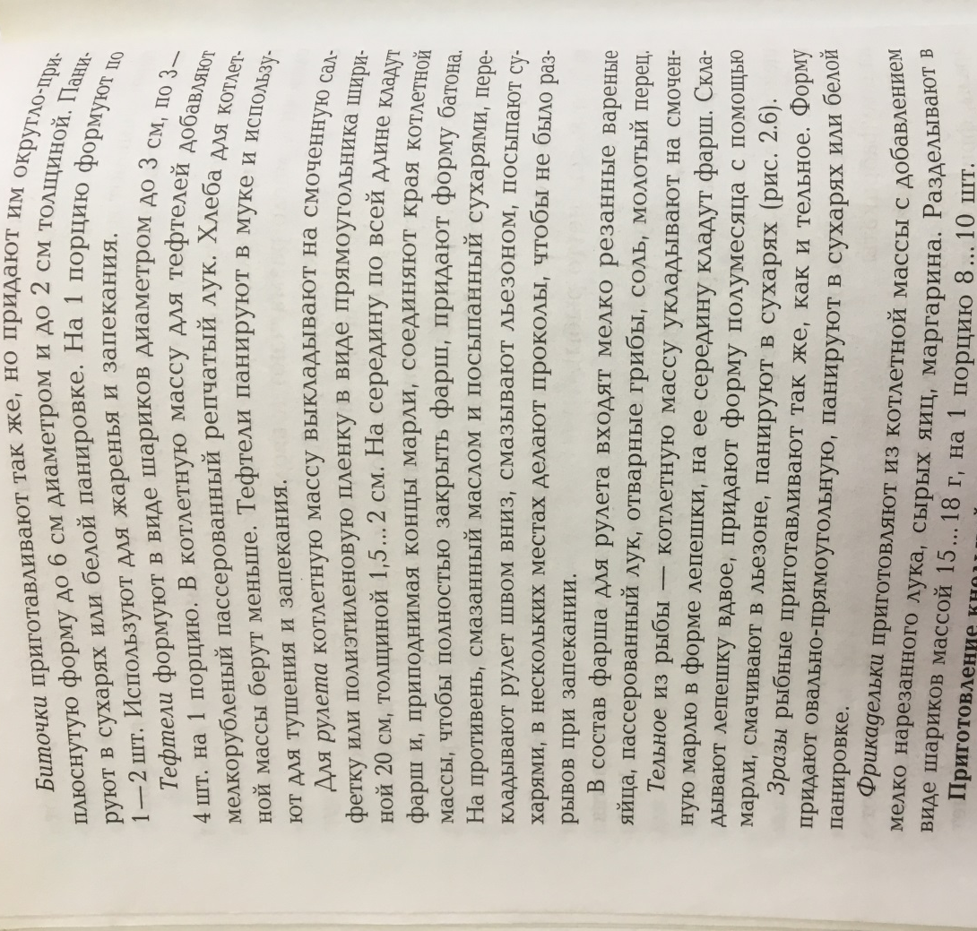

Поэтапное приготовление полуфабриката из рыбной котлетной массы «Тельное»

